Curriculum Vitae

Arno Teigeler

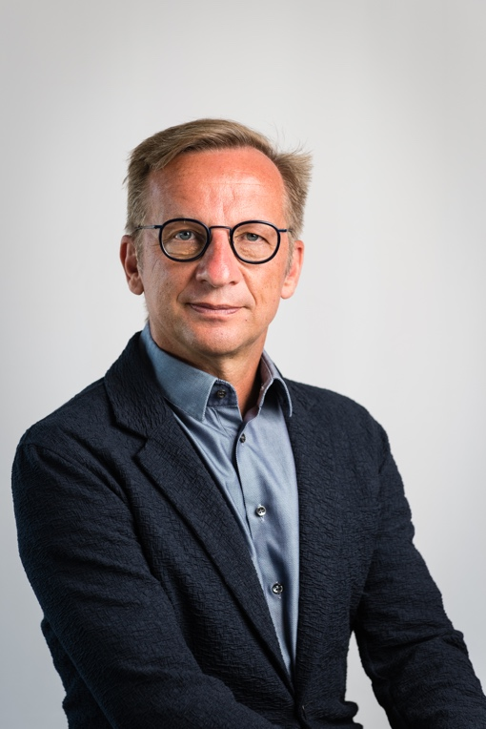

Arno Teigeler
Dr. Lelykade 214b
2583CP Scheveningen
06-23365363
arno@teigeler.nl

Zachte heelmeesters boeken klinkende resultaten!

Mijn stijl van leidinggeven wordt meestal beschreven als die van een “Informeel Leider”, dienend leiderschap. Daar ligt ook mijn passie, op die manier zorgen dat een team het beste uit zichzelf haalt. Door mijn ervaring in internationale multiculturele omgevingen kan ik snel de verschillende spelers en hun behoeften inschatten. Door iedereen een rol te laten nemen die aansluit bij die behoeften komt het team in zijn kracht en worden de afgesproken doelen gehaald.

Ik combineer dit met de ambitie om de afgesproken resultaten te behalen. Ik ben “zacht” op de menskant maar rond doelen ben ik hard, die móeten worden bereikt. Dit doe ik door een “can do” mentaliteit te stimuleren, gecombineerd met het (vóór de deadline) afkappen van ieder gesprek over waarom iets niet kan. De energie blijft dan gericht op het halen van de deadlines: mijn stelling is dat ná de deadline zo nodig alle tijd beschikbaar is voor het afleggen van verantwoording over waarom het traject niet gehaald is.

Dat dit principe werkt, blijkt uit mijn track-record: op tijd het met de business afgesproken resultaat als regel. Oók als het de eerste succesvolle implementatie van SAP-lease in Europa of het in één weekend vernieuwen van de hardware, systeemsoftware en database-omgeving betrof. En bij al die trajecten moest en kon “de winkel” openblijven.

Ik kom met name goed tot mijn recht als er richting moet worden gegeven aan het zoekproces naar de nieuwe orde in de chaos. Ik herken snel de grote lijn en kan goed abstraheren. Perfectie nastreven op details kost mij daarentegen moeite.

Mijn people-management skills zijn erop gericht om de individuele leden van het team te motiveren en samen te laten werken. Ik zorg ook dat men elkaars kracht ziet en daar gebruik van maakt. Ook heb ik ervaring met het begeleiden van medewerkers naar een nieuwe carrièrestap.

Bij Amstel Lease was ik ICT eindverantwoordelijk. Bij Quion was ik lijnverantwoordelijk voor het ICT onderdeel dat alle systeemveranderingen uitvoert. Bij Nidera was ik wereldwijd eindverantwoordelijk voor de automatisering. Sinds Januari 2010 ben ik zelfstandig ondernemer.

De chronologische opsomming van mijn opdrachten is te vinden op mijn LinkedIn-profiel, dit CV gaat in op wat ik in mijn carrière geleerd heb en waar ik die ervaring heb opgedaan. De quotes zijn afkomstig uit mijn recommendations op LinkedIn.

Mijn vrijetijdsbesteding: hardlopen (marathons), fotograferen en het bijhouden en uitbreiden van mijn vliegbrevet.

Algemeen
Naam Arno Teigeler
Woonplaats Scheveningen
Geboortedatum 2 Maart 1962
Geslacht Mannelijk
Nationaliteit Nederlandse

Opleidingen
Algemene opleidingen Atheneum B diploma 1981
Informatica niet afgerond
HBO bedrijfskunde diploma 1995
Doctoraal Bedrijfskunde diploma 1998

Talenkennis Engels, spreken goed, schrijven goed
Frans, spreken goed, schrijven redelijk
Duits, spreken redelijk, schrijven redelijk

Ervaring
Branches Banken en verzekeringen
Commodity trading
Gezondheidszorg
Loterijen en Kansspelen

Materiedeskundigheid Agile/Scrum/SAFe
Multi-disciplinaire teams (met name transitie naar)
Verandermanagement
Project & programmamanagement
Consumenten kredietverlening
Hypotheken/hypotheekservicing
Leasing
Marketing
Procesoptimalisatie
Management informatiesystemen
Kennis- en kwaliteitsmanagement
Efficiency en effectiviteit IT
Herontwerp en inrichting IT-afdelingen

Leiderschap
“Arno is a great guy to work for. Inspiring, focused and always trying to accomplish the impossible and achieving this more often than logical. His drive and energy make things happen.”
Cap: Drie jaar na de start van mijn carrière kreeg ik bij Cap (toen nog Volmac) mijn eerste projectmanagement opdracht en met name de opdracht daarna vormde mij: ik gaf in een R&D omgeving leiding aan een team met topspecialisten. Managen op inhoud kon daar niet en ik heb daar geleerd op welke andere manieren je een team mee kunt nemen.
ALFAM: En ook mijn laatste opdracht is een goed voorbeeld van teams meenemen zonder direct hierarchisch verantwoordelijk te zijn. Een mix van interne en externe medewerkers vormden hier een team dat ruim 3 jaar lang iedere twee weken een release opleverde, met succes en zonder uitval productie. Tegelijkertijd werd de transitie naar een Agile Ontwikkelstraat doorgevoerd.

Management
“Arno is committed, target oriented and solution driven. A good manager to have around on ICT restructuring projects.”
Cap: Ook mijn eerste lijnmanagementervaring deed ik op bij Cap, als unit manager (60 fte) en daarna als Manager Business Support (lid MT divisie Finance).
Nidera: Mijn tweede baan (na 17 jaar Cap Gemini) was bij Nidera als CIO, wereldwijd ICT eindverantwoordelijk. In lijn stuurde ik 15fte aan, functioneel nog eens 25.
Later: Zowel bij mijn laatste vaste baan (Amstellease) als bij opdrachten als zelfstandige was ik lijnverantwoordelijk, eindverantwoordelijk in kleinere organisaties (Karakter, CASA, Amstellease) en verantwoordelijk voor een deel van de ontwikkelprocessen in grotere (Quion).
Diverse malen heb ik een adviestraject uitgevoerd terwijl ik tegelijkertijd leidinggaf aan de betreffende afdeling of unit. Vraagstuk hierbij was “moeten de werkzaamheden van de afdeling worden uitbesteed” of “is deze nieuwe dienstverlening levensvatbaar”

Inrichten ontwikkelprocessen
Cap: Ik ben begonnen als leerling Programmeur, nadenken over “het vak” kwam een jaar of zes later. Ik werd toen betrokken (en uiteindelijk eindredacteur) bij het beschrijven van de methode voor het managen van projecten van Volmac, Managing Projects. Meer dan tien jaar later kwam ik die methode (en dus mijn eigen tekst) tegen bij ABN Amro.
Het inrichten van ontwikkelomgevingen is een rode draad in mijn carrière. Van inrichten van het overkoepelende kwaliteitssysteem van Cap, via inrichten van de ontwikkelomgeving bij Quion waarbij de nieuwe ontwikkelingen (SOA-architectuur) samengingen met de legacy Uniface omgeving naar Alfam, waar de Agile ontwikkelstraat moest worden ingericht en naar een hoger volwassenheidsniveau worden gebracht.

Inrichten hardwareomgevingen
Quion: Bij Quion was ik voor het eerst verantwoordelijk voor inrichten van de hardwarekant en het beheer ervan. Het betrof hier een volledige herinrichting van de computerruimte (onder andere een nieuw redundant serverpark, (nood)stroomvoorziening, koeling)
Amstellease Die ervaring kon ik daarna goed gebruiken bij Amstellease, waar de computerruimte ook volledig heringericht moest worden, inclusief een nieuw netwerk en een nieuwe VOIP-centrale. Bij Casa werd een nieuwe vestiging geopend, wat inrichten van een nieuwe en daarna verhuizen van de computerruimte betekende.

Internationale en andere cultuurverschillen
Dat werken in België heel anders “werkt” werd me bij Interbrew in Leuven snel duidelijk en met name het jaar bij de Generale Bank (later Fortis) op het hoofdkantoor in Brussel (tweetalig) leerde mij een hoop over werken in andere culturen. Als belangrijkste leerde het mij welke cultuurelementen uit Nederland helemaal niet zo vanzelfsprekend zijn.
Bij veel opdrachten daarna heeft die ervaring me geholpen. Bij de internationale projecten van Cap, bij het vastgelopen traject bij de Staatsloterij (Griekenland), bij de integratie met Fortis binnen Amstellease: het kunnen loslaten van de eigen cultuur en het kijken door de bril van “de ander” helpt enorm. Ook als het gaat om de cultuurtegenstellingen tussen een marketinggedreven organisatie (Staatsloterij, MoneYou) en hun IT-gedreven delivery-organisatie.

People management
In de lijnverantwoordelijke rollen ben ik voor het overgrote deel manager geweest van hoger opgeleide professionals, met binnen Amstellease de belangrijkste uitzondering: daar was ik twee jaar lang ook verantwoordelijk voor Facility.
Inmiddels heb ik ervaring opgedaan met de complete HR-cyclus, van aanname tot ontslag. Ook als zelfstandige (Karakter, Casa) droeg ik (ad interim) de personele verantwoordelijkheid.

Crisismanagement
Veel van mijn opdrachten kennen bij de start een “crisis”-component:
- Het project is vastgelopen
- Al 2,5 jaar worden er geen nieuwe releases met succes naar productie gebracht
- Een Projectplan maken kost 6 maanden en over 6 maanden moeten de systemen gereed zijn
- Het project is door de directie een maand stilgelegd en maar na doorstart blijven oorspronkelijk budget en oorspronkelijke deadline gelden
En zo zijn er meer voorbeelden. Tot op heden is er maar één traject niet gelukt, in alle andere gevallen is de klus met succes uitgevoerd.

Financiën
Bancaire organisaties zitten ruimer in budgetten dan organisaties in de gezondheidszorg. Ik kan dus omgaan met ruime en krappe budgetten én verschillende behoeften tot budgetverantwoording. En belangrijker: in iedere organisatie is het me gelukt om binnen budget te blijven.

Organisaties
Hoewel ik geen overheidservaring heb, kan ik inmiddels stellen dat ik alle soorten bedrijven in mijn carrière gezien heb. Bij een aantal bedrijven heerste een uitgesproken familiecultuur (Quion, Amstellease, ALFAM), andere waren grote organisaties met een sterke interne politiek (Cap, ING, ABN Amro). Binnen de gezondheidszorg was de aparte positie van de “dokter” opvallend (Karakter, Casa).

Overig
- Email-management: bij Staatsloterij werd emailmanagement-tooling gebruikt om de maandelijkse trekkingsmail en de overige mailcampagnes uit te sturen
- Online: In de laatste opdracht bij ALFAM was ik als delivery manager eindverantwoordelijk voor alle opleveringen, dus ook van het online traject van ALFAM. Toen ik er startte had ALFAM behalve een basic website helemaal geen online-presence, nu kunnen klanten via een eigen app hun leningen beheren. Het MoneYou 2.0 traject betrof een nieuwe versie van het online MY lenen-product.

